Một ngày đến trường của các bé lớp Mẫu giáo Nhỡ B3

Trường Mầm non Tuổi Hoa là ngôi nhà thân yêu thứ hai của trẻ. Mỗi ngày đến trường trẻ được lĩnh hội rất nhiều kiến thức về môi trường tự nhiên, môi trường xã hội, được học hỏi kỹ năng sống, những kinh nghiệm xã hội giáo dục lễ phép ứng xử giao tiếp hàng ngày với cô giáo, bạn bè… Từ đó nuôi dưỡng sự phát triển trí tuệ, thể chất trẻ được phát triển toàn diện. Trong thời gian 1 ngày ở trường, các bé được các cô giáo chăm sóc và tổ chức các hoạt động học tập, vui chơi, rèn nề nếp theo một chế độ sinh hoạt khoa học phù hợp với sự phát triển của từng độ tuổi. Các bậc phụ huynh của trường nếu dành thời gian để quan tâm đến trẻ ở trường thì mới thấy được các bé đã được học tập, vui chơi, ăn, ngủ nề nếp và khoa học như thế nào? Để làm được tốt công việc 1 ngày ở trường thì người giáo viên cần phải có tình yêu với nghề, tâm huyết với công việc, yêu thương trẻ thật sự coi trẻ như những đứa con của mình ở nhà. Sau đây là một số hoạt động một ngày đến trường của các bé lớp Mẫu giáo Nhỡ B3.
Hàng ngày, thời gian các bé ở trường mầm non từ 7 giờ sáng đến 17 giờ chiều; trong suốt thời gian này bé được các cô giáo chăm sóc và tổ chức các hoạt động học tập, vui chơi, rèn nề nếp một cách nhịp nhàng, phù hợp, đảm bảo đúng theo chương trình giáo dục mầm non của Bộ giáo dục và đào tạo đã quy định.
Hoạt động trong ngày của bé:
Đón trẻ
Sáng ngủ dậy bé được ông, bà, bố mẹ đưa đến trường mầm non cùng cô và các bạn. Thời điểm này phụ huynh trao đổi với cô giáo về tình hình sức khỏe ở nhà của bé. Đây cũng là lúc các cô giáo mầm non có nhiều thời gian để gặp gỡ trao đổi với các bậc phụ huynh về nề nếp, thói quen sinh hoạt học tập, vui chơi, ăn ngủ… ở lớp của từng trẻ, đồng thời cô giáo dạy các bé lễ giáo biết chào hỏi lễ phép.

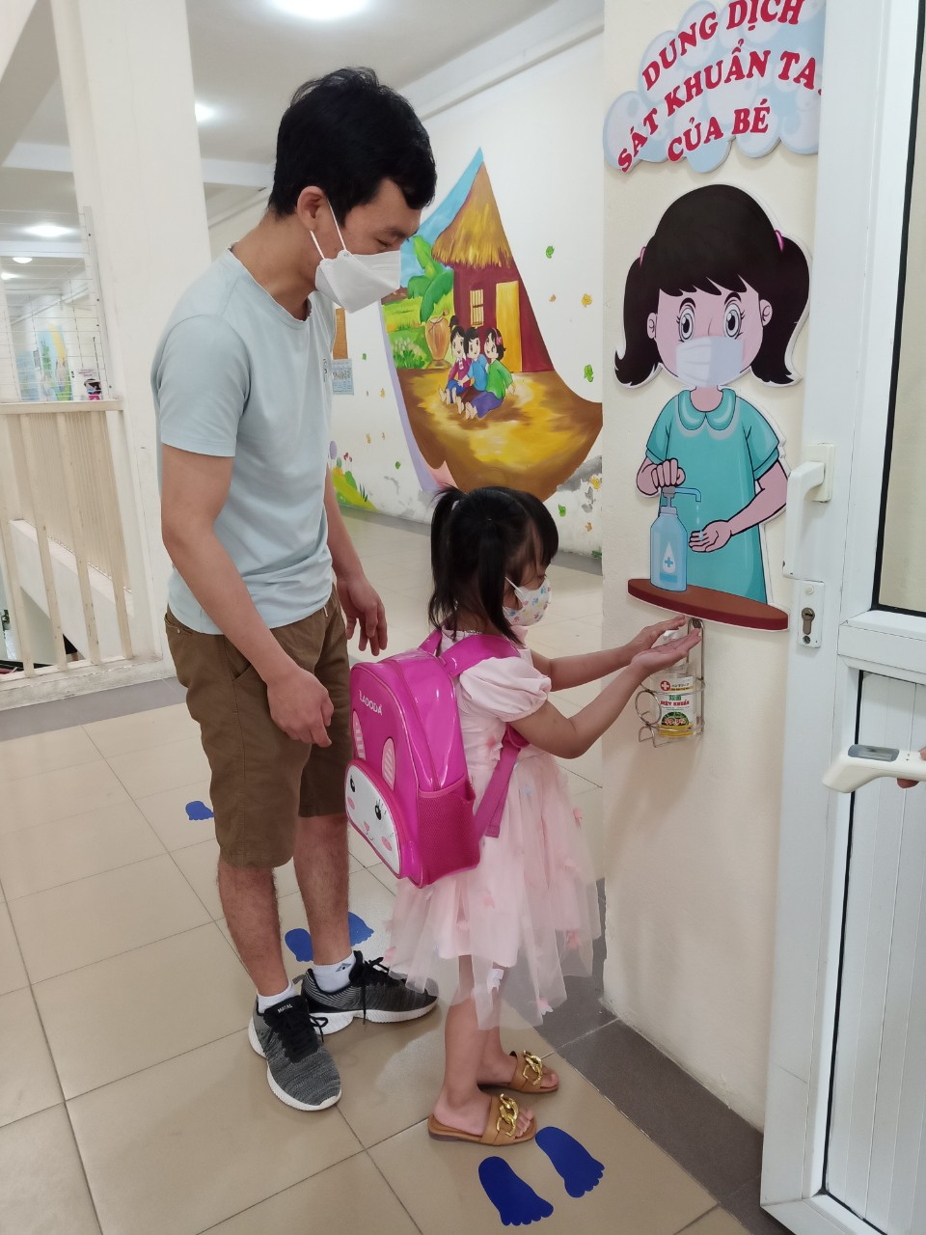


Thể dục buổi sáng
15 phút thể dục buổi sáng là lúc bé được luyện tập những bài tập nhẹ nhàng, tạo tâm thế vui vẻ, phấn khởi chuẩn bị cho một ngày mới hoạt động ở trường.

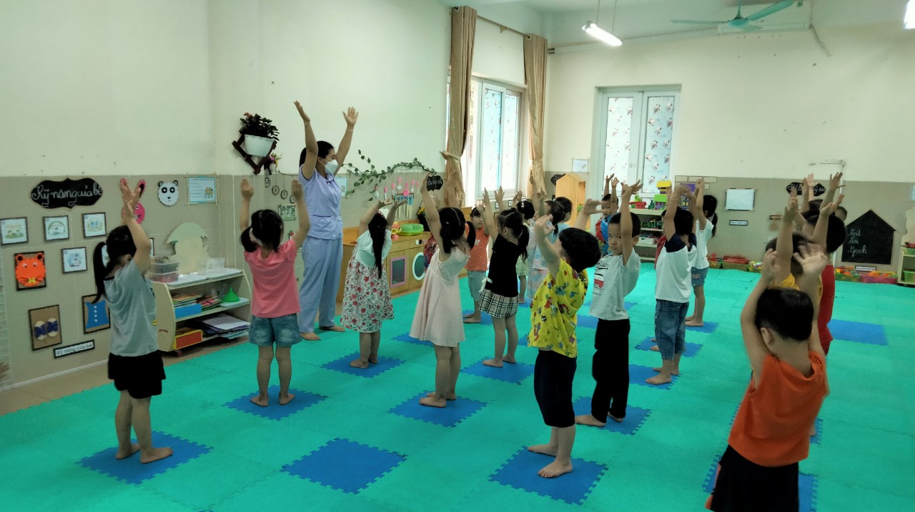

Hoạt động học
Là thời điểm quan trọng nhất trong một ngày sinh hoạt của bé ở trường mầm non. Đây là hoạt động học mà chơi, chơi mà học. Cô giáo mầm non cung cấp cho bé những kiến thức mới ở các hoạt động học trong chương trình qui định của Bộ Giáo dục đào tạo

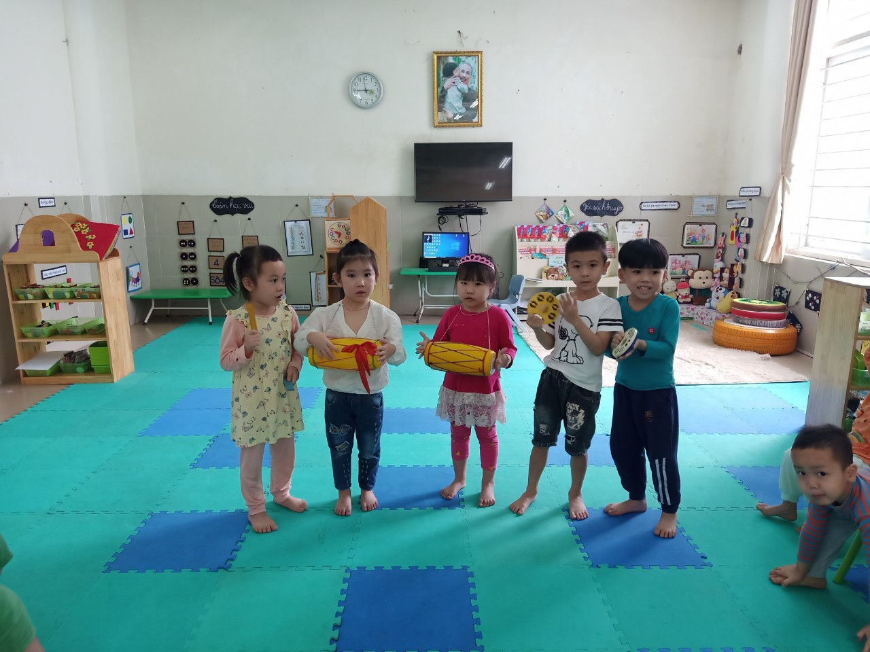

Hoạt động ngoài trời của các bé lớp Mẫu giáo Nhỡ B3
Xen kẽ giữa động và tĩnh các cô giáo đã tổ chức linh hoạt các hoạt động để đảm bảo phù hợp với sự nhận thức và phát triển của bé.

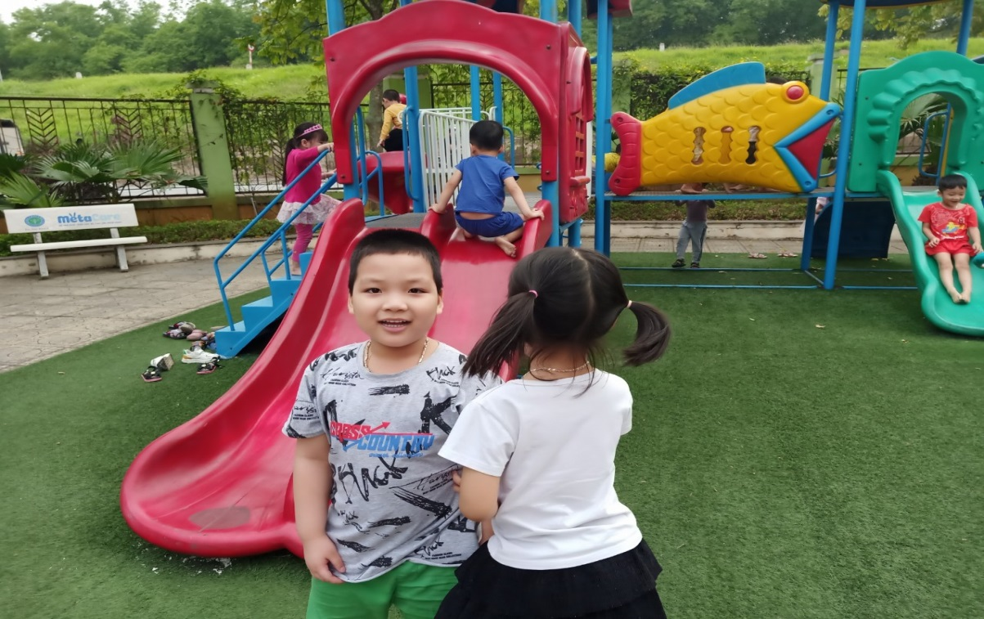
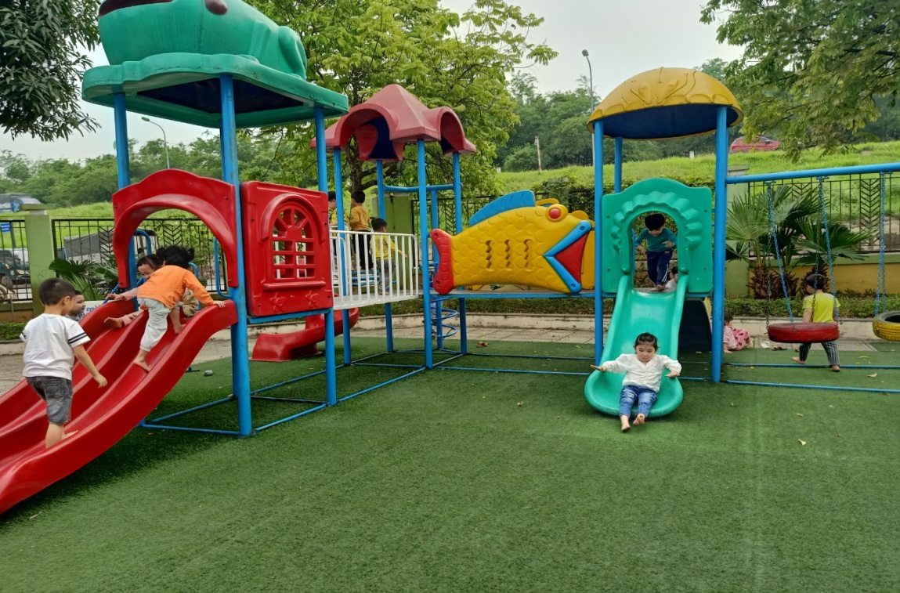

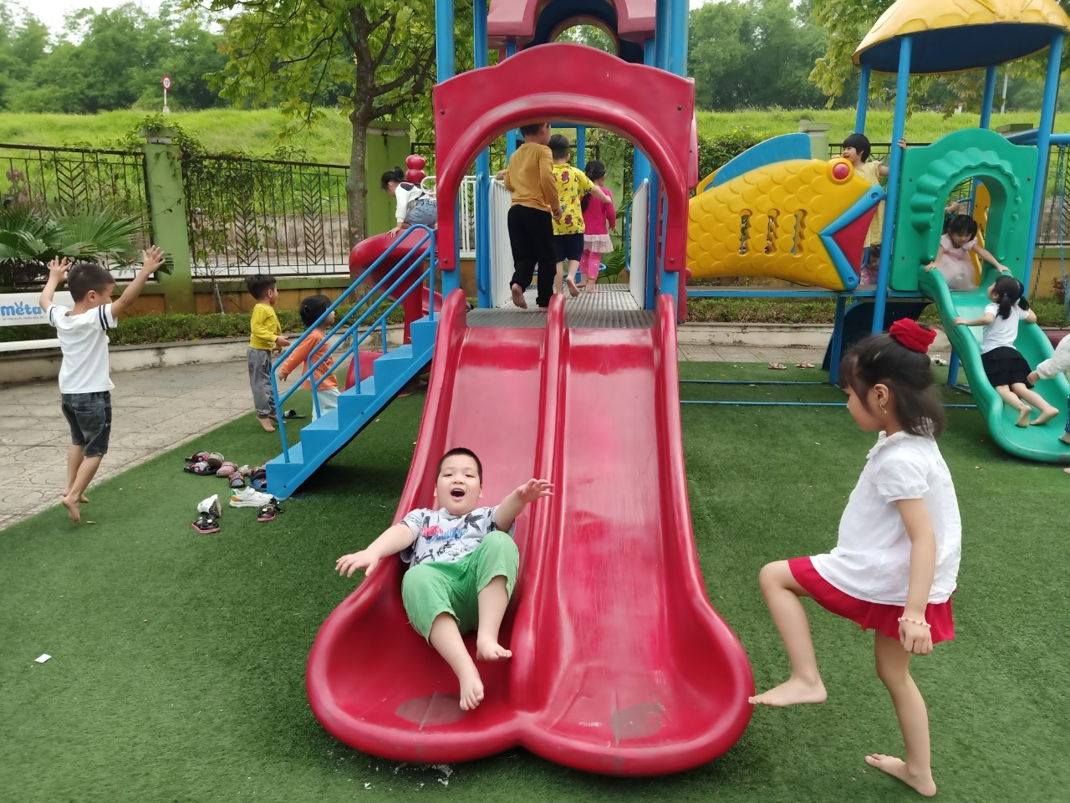

Hoạt động góc
Sau khi các hoạt động ở ngoài trời kết thúc trẻ sẽ cùng các bạn vệ sinh rửa tay sạch sẽ và bắt đầu tham gia tiếp các trò chơi trong các góc chơi của lớp. Đây chính là lúc một xã hội trẻ em được hình thành, trẻ được đóng vai ông bố, bà mẹ, những kỹ sư xây dựng, bác sỹ, cô giáo, cô bán hàng… Ở góc phân vai, trẻ nhập vai rất thành thạo, thể hiện tốt vai chơi của mình, các nhóm chơi liên kết với nhau rất ăn ý, tự nhiên để buổi chơi diễn ra thực sự hấp dẫn, cuốn hút trẻ say mê với vai chơi của mình. Đây là hoạt động mà trẻ thể hiện được hết tài năng vốn có của mình.

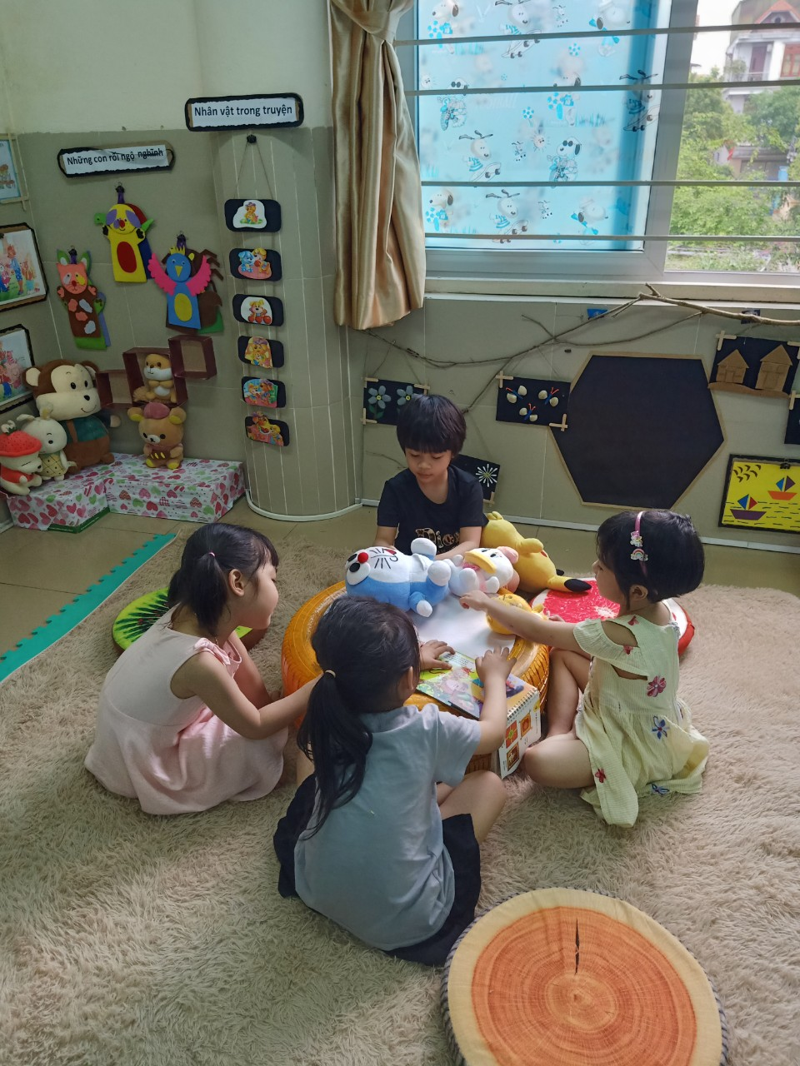

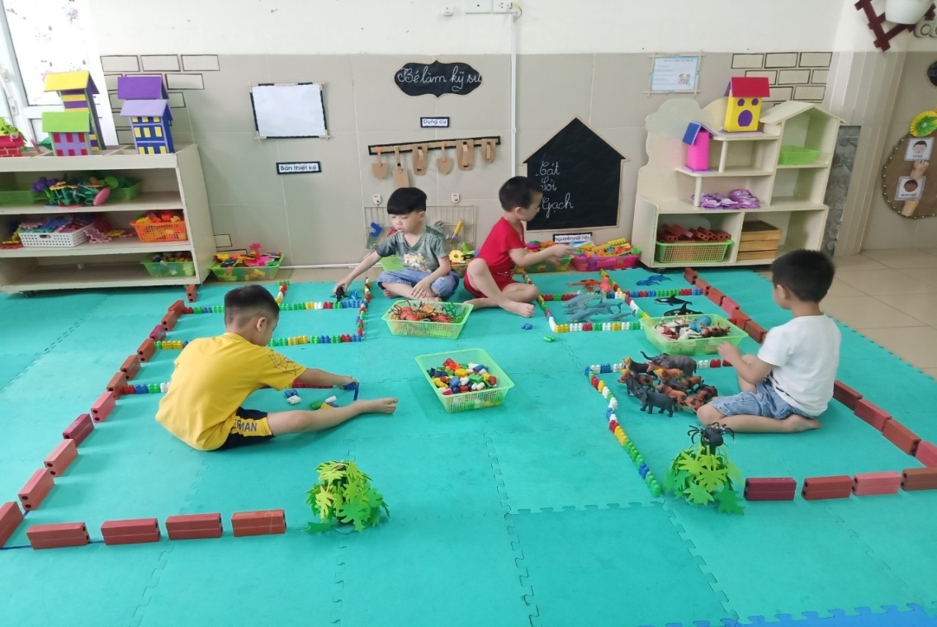

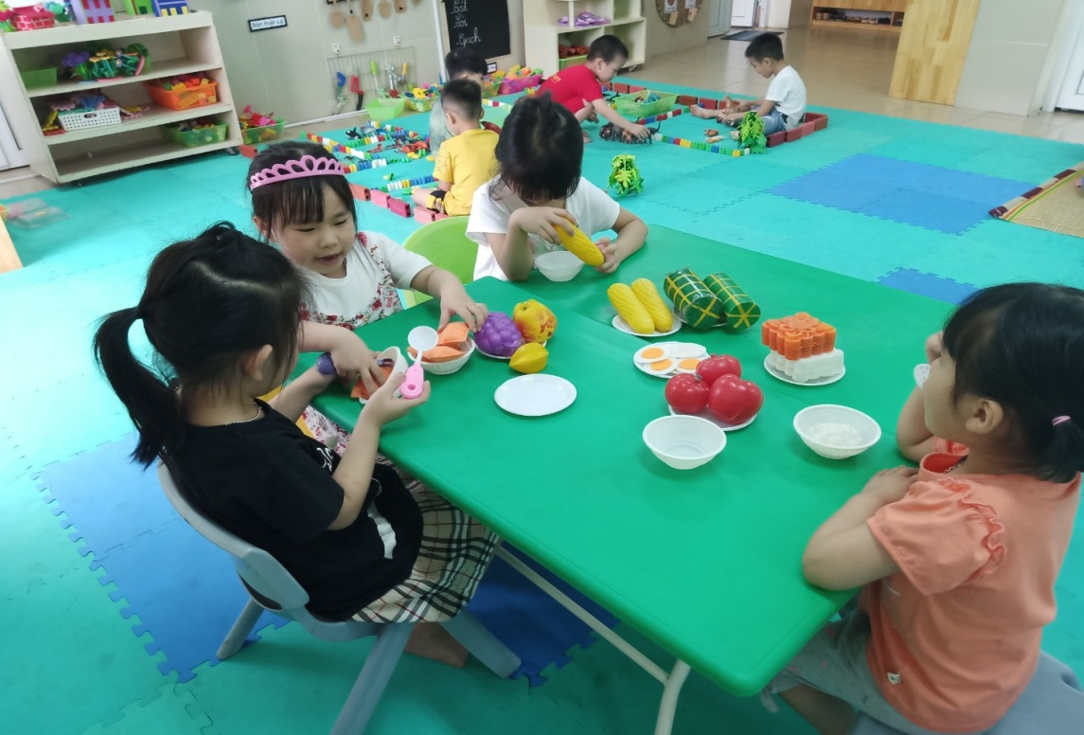

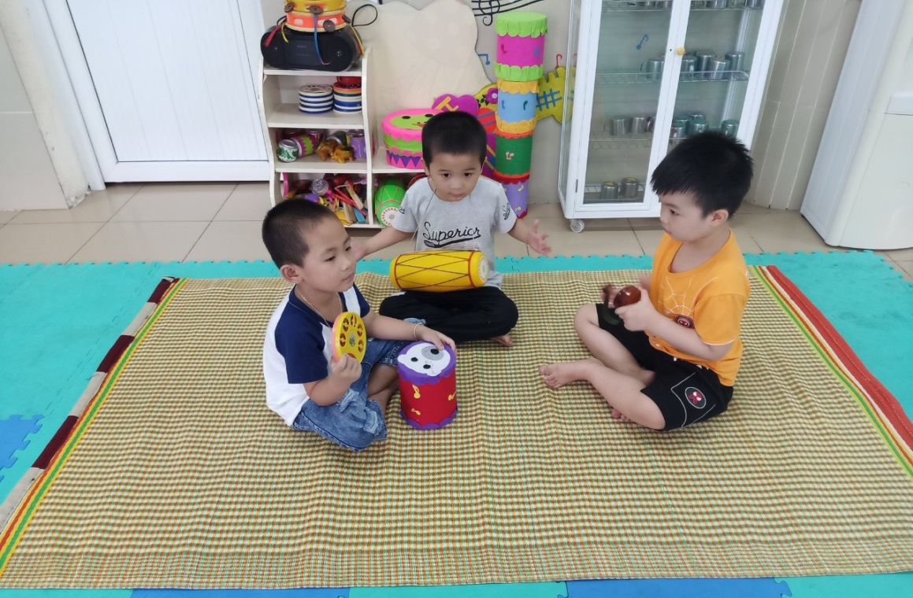

Bé rửa tay, lau mặt trước khi ăn
Thời điểm này bé được rèn luyện các kỹ năng vệ sinh cá nhân và lao động tự phục vụ.
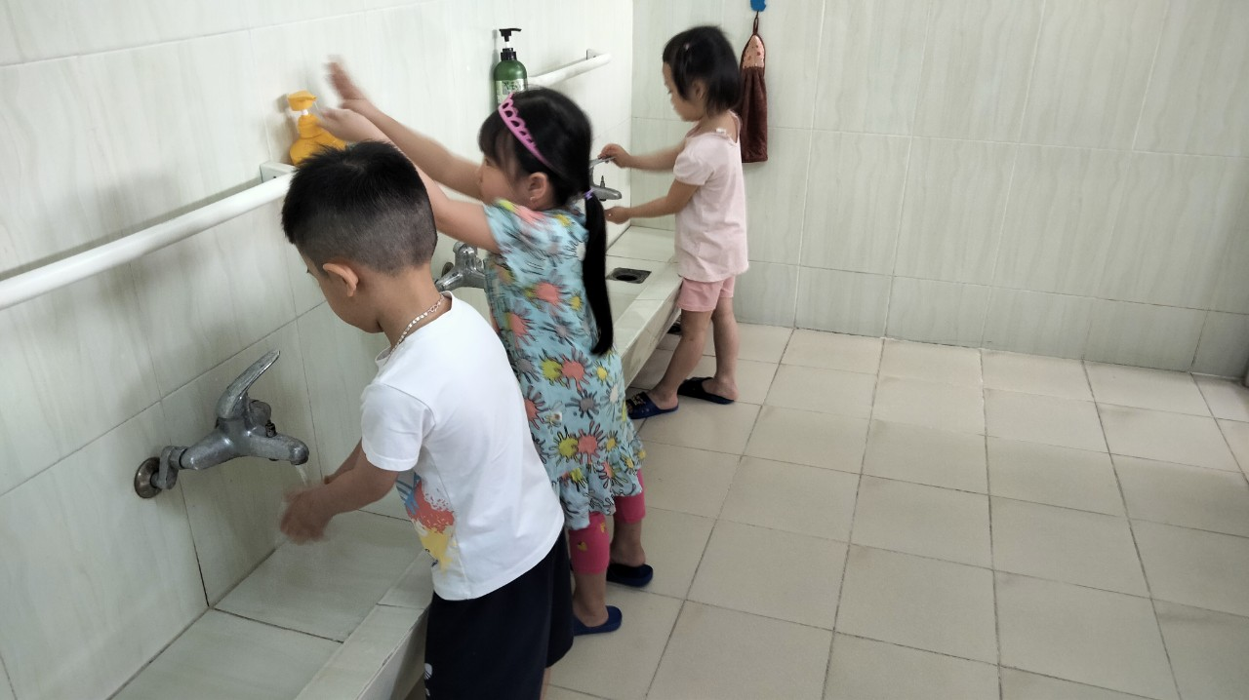

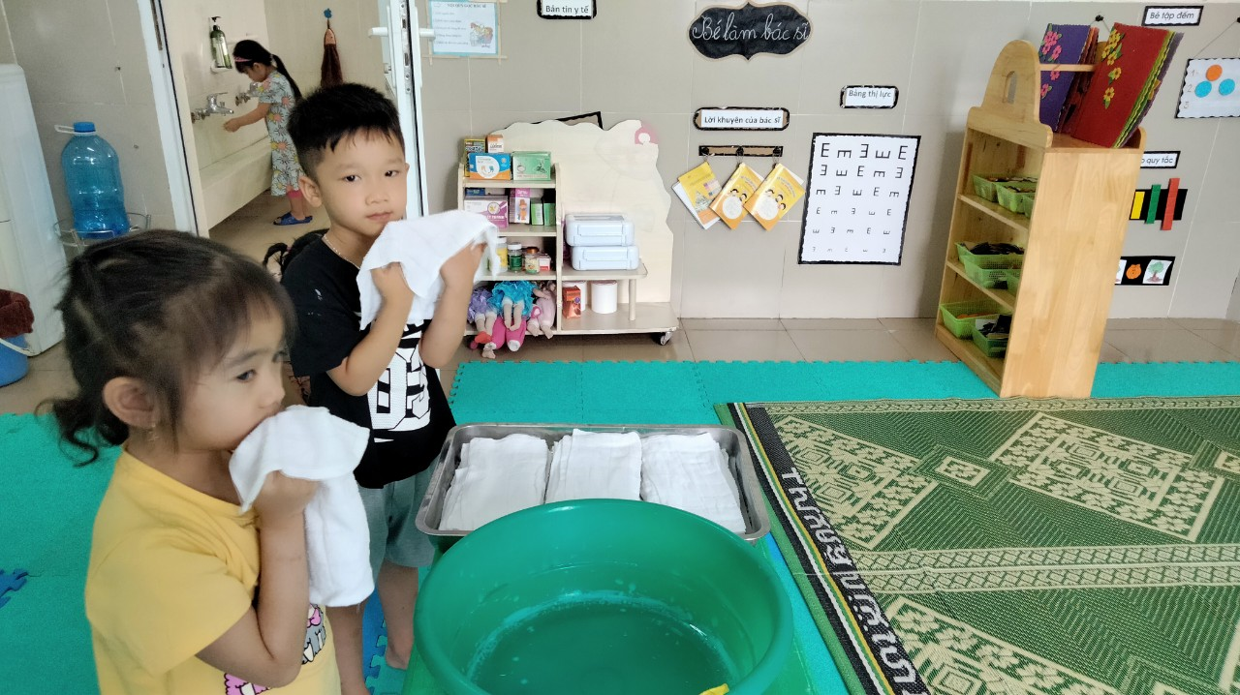

Giờ ăn của các bé lớp B3
Sau các hoạt động học tập - vui chơi các bé được cung cấp bổ sung lượng calo cần thiết để cho cơ thể phát triển một cách tốt nhất. Bữa ăn của trẻ ở trường mầm non được đảm bảo an toàn vệ sinh thực phẩm, cung cấp đủ chất dinh dưỡng cho trẻ; được thay đổi phù hợp theo mùa

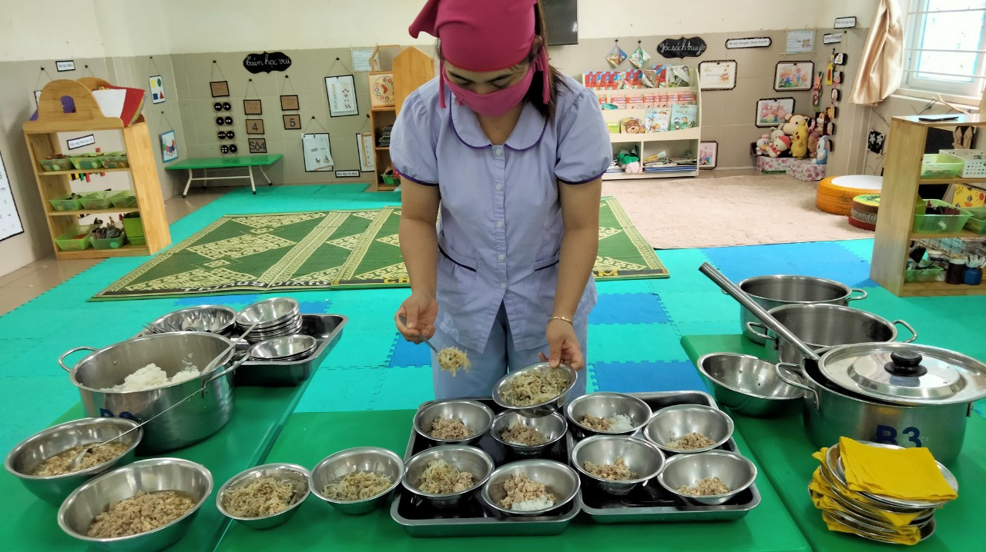

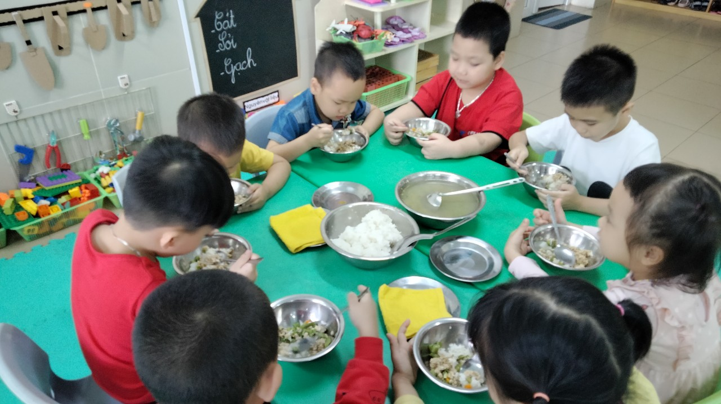
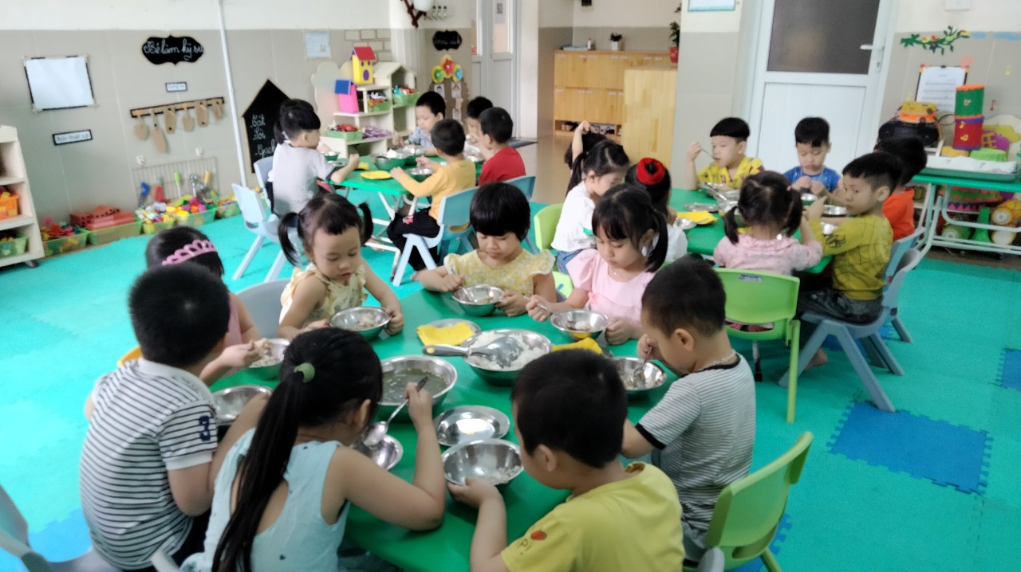

Giờ ngủ trưa
Khi ăn xong các bé được các cô chăm sóc tận tình chu đáo và ru vào giấc ngủ. Sau giấc ngủ trưa các bé thức dậy và tham gia các hoạt động tiếp theo

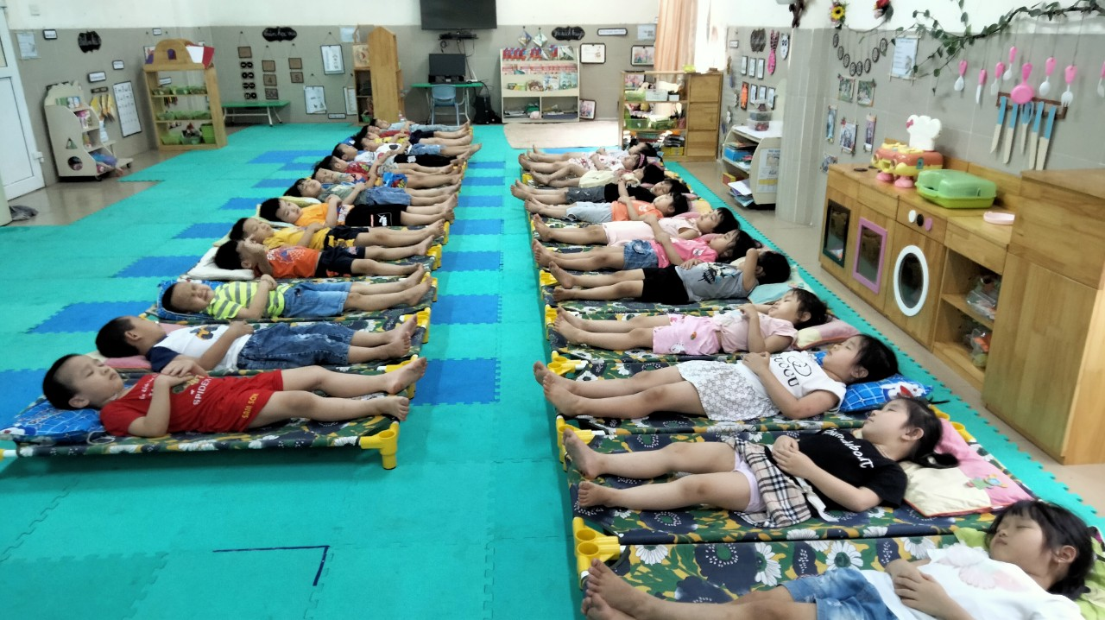

Hoạt động chiều:
Sau một giấc ngủ trưa thoải mái các bé được ăn phụ chiều, tham gia các các môn năng khiếu, ôn luyện kiến thức, tham gia hoạt động lao động và học tập

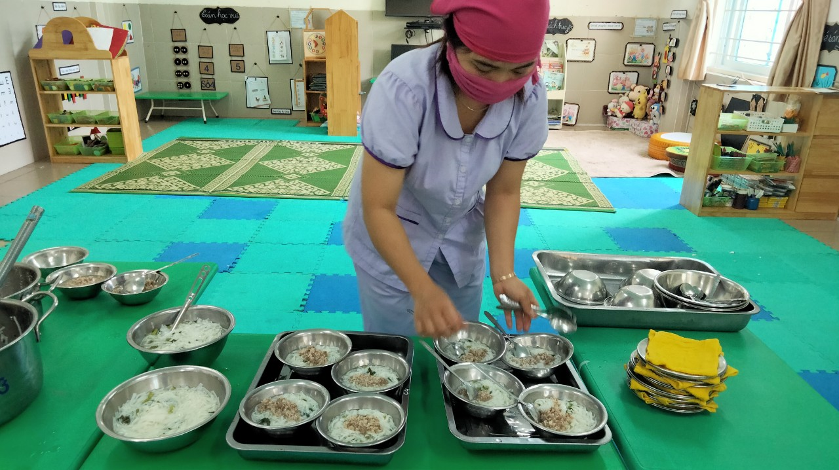

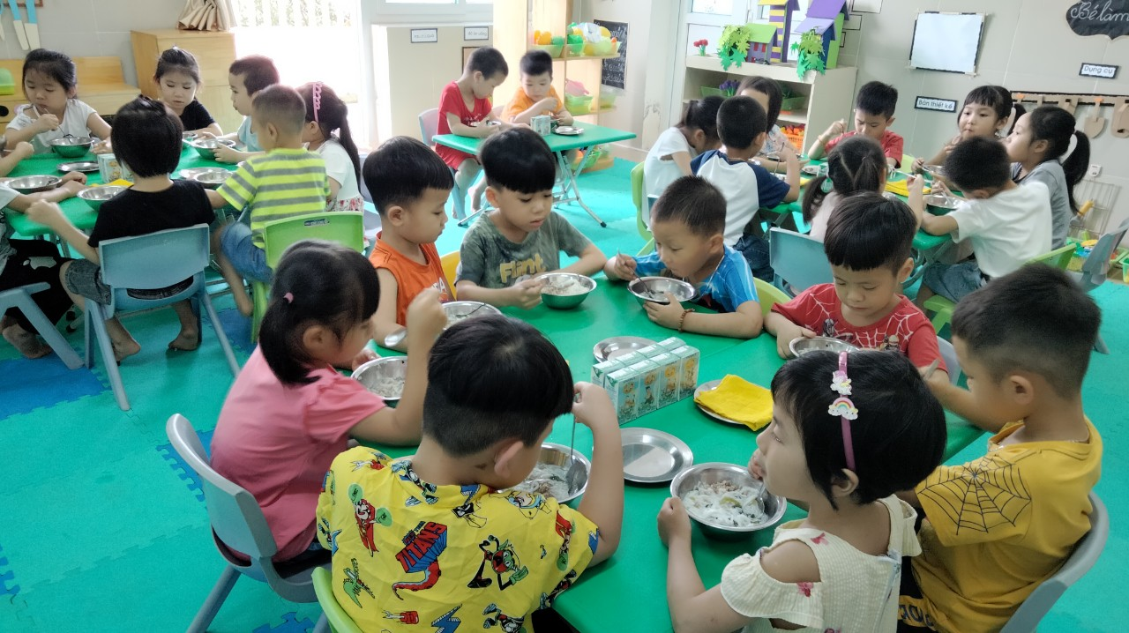
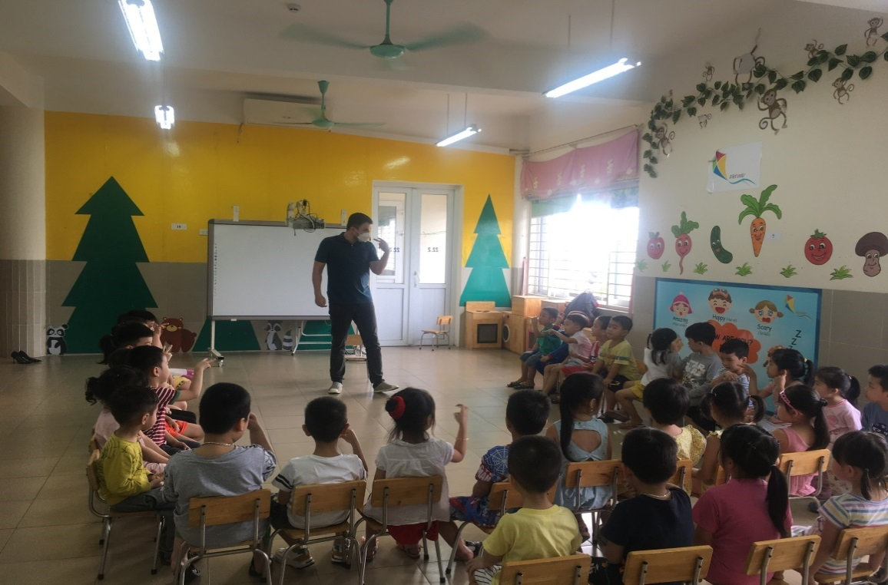

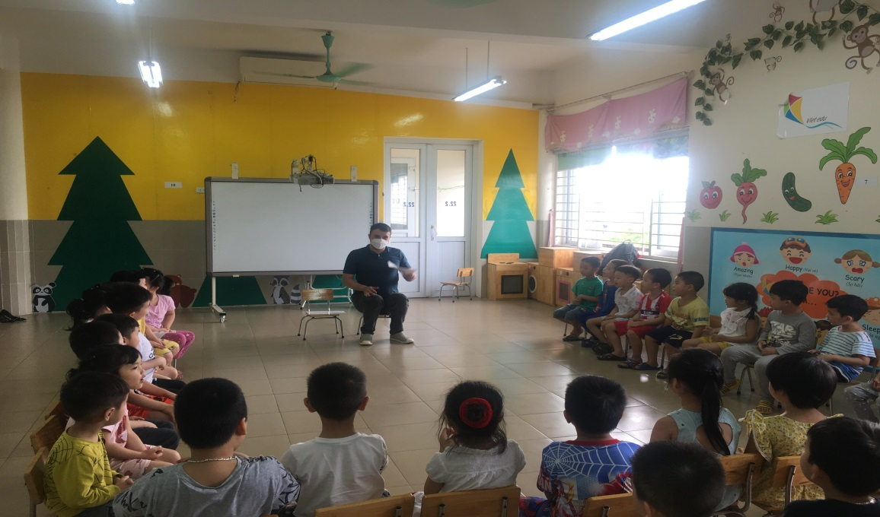

Trả trẻ:
Cuối ngày các bé háo hức gặp lại người thân của mình. Đây là thời điểm phụ huynh rất cần trao đổi thông tin với cô giáo để nắm bắt tình hình sinh hoạt của con trong ngày ở trường, lớp.

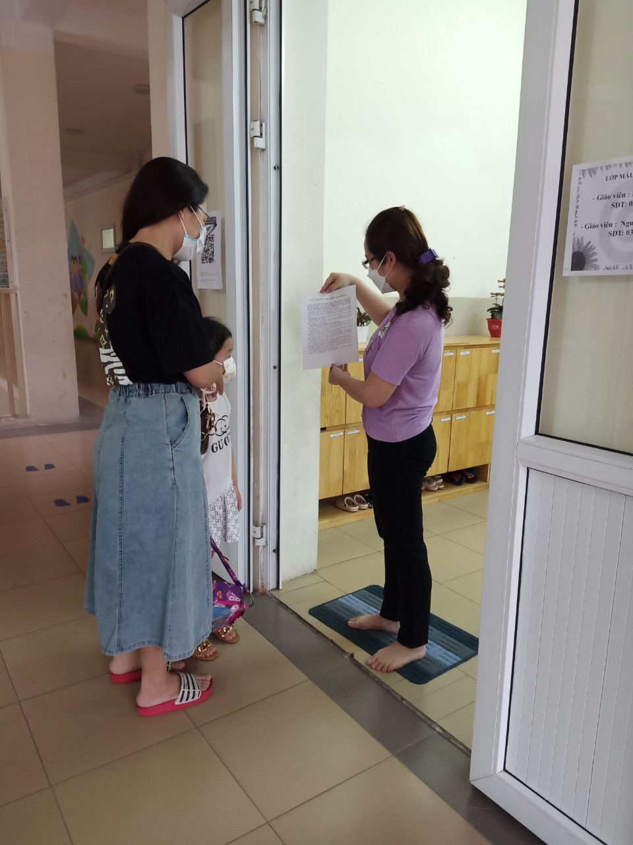

Chế độ sinh hoạt hàng ngày của các bé lớp Mẫu giáo Nhỡ B3 với những công việc tưởng chừng như đơn giản nhưng thực tế để làm tốt được công việc đó các cô giáo Trường mầm non Tuổi Hoa luôn luôn phải có đủ cả 4 vai trò: “Người mẹ hiền - Cô giáo giỏi - Thầy thuốc tốt - Nghệ sỹ tài năng” Có thể thấy rằng “Những cô giáo mầm non là những cô giáo đa tài nhất, khéo léo nhất và kiên nhẫn nhất”.
Môi trường mầm non Tuổi Hoa thực sự là môi trường lý tưởng cho sự phát triển toàn diện về Đức - Trí - Thể - Mỹ và lao động cho trẻ, là nơi trẻ cảm nhận được tình yêu thương mỗi ngày, với tinh thần yêu nghề mến trẻ các cô giáo nguyện cố gắng hết sức mình để mang lại niềm vui cho các bé và để “ Mỗi ngày đến trường của bé là một ngày vui”.

